Добавление региона в справочник

Добрый день.

Вам нужно сделать то, что я пишу ниже.

1. На странице https://*********/contacts/ необходимо добавить информацию об офисе компании в Туле:
- Тульский адрес - ОБЯЗАТЕЛЬНО.
Можно попробовать разместить офис в какой-нибудь закрытой зоне, например в частной территории, или промзоне. Главное, чтобы туда доступа обычным людям не было. То есть КПП или пропускная система.
Но можно и обычное местоположение.

- Карта Яндекса (с указанием нахождения офиса в Туле).

Даже если реального офиса в Туле нет, то всё равно добавьте адрес.
Это всё нужно для последующего добавления нового адреса офиса в Яндекс Бизнес.

2. Добавьте офис компании в Яндекс Справочник.
Инструкция:
- Зайти в Яндекс Справочник - https://yandex.ru/sprav/companies
- Нажать кнопку «Добавить организацию»
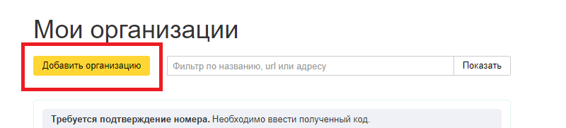
- Далее внести данные компании:
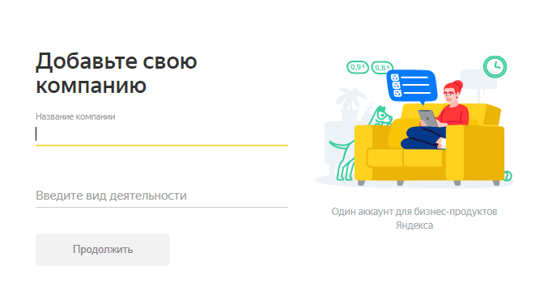
Затем в Яндекс Вебмастере появится новый регион в графе «Яндекс.Бизнес» - Тула. Сейчас в данной графе регион не задан:
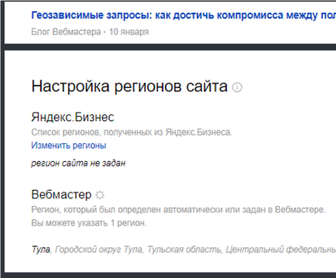

Примечание:
Нужно быть готовым к тому, что Яндекс запросит подтверждающую информацию об офисе в Туле.
Для этого Вы можете попросить знакомого или друга, у которого есть в офис в Туле снять видео.
В видео обязательно учесть следующее:
- Снять от начала входа в здание. С улицы.
- Заснять момент с табличкой. Обычно на входе бывает список компаний, который есть в БЦ.
- Заснять момент с табличкой (желательно с реквизитами) непосредственно перед входом в офис.
ВАЖНЫЙ МОМЕНТ. От начала и до конца видео не должно прерываться, без нарезки, видеомонтажа и т.п.

Обыграть этот момент можно попросив друга, знакомую компанию или, например, пункт выдачи в Туле распечатать табличку Вашей компании и реквизитами.

Еще есть один вариант.

Если возникли сложности с добавлением московского офиса, предлагаю попробовать воспользоваться услугами фирм, которые предоставляют официальные юридические адреса в Москве.
Они за определенную сумму (при быстром просмотре нашел от 11 тысяч рублей) в год предоставляют документы на офис в Москве. Примеры фирм:
- https://arenda-lux.ru/
- https://www.uradresa.ru/
- https://www.uradres.me/

Эти фирмы я не проверял и с ними не сотрудничал. Указаны они для примера.

В идеале Вам нужно самостоятельно найти подходящую компанию для покупки юр.адреса.

Найти можно по поиску в ТОПах Яндекса, набрав в строке запросы по типу:

С помощью такой схемы удастся получить документы на малый офис в Москве, которые можно будет указать в Яндекс.Бизнесе.

